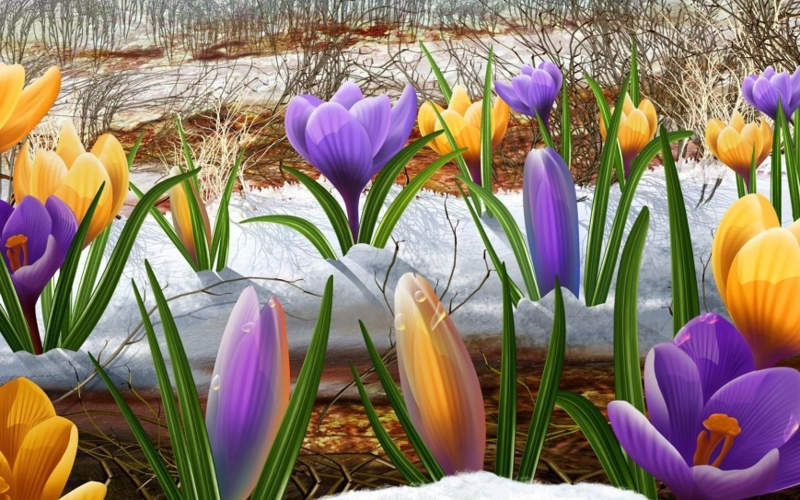

*«ВЕСНА ИДЁТ -*

*ВЕСНЕ ДОРОГУ!»*

**Уважаемые родители!**

Пришла ВЕСНА. Мы продолжаем систематизировать знания детей о сезонных изменениях в природе, о временах года. Напоминаем, что знания детей базируются на их личном опыте. Поэтому рекомендуем вам напомнить детям, что за зимой наступает следующее время года - весна.

Весенние месяцы следуют один за другим: март - апрель - май.

Во время прогулок с детьми обращать их внимание на изменения в природе. Понаблюдайте вместе с детьми за погодой.

**Наблюдение за погодой.**

* Понаблюдайте за тем, насколько длиннее стал день.
* Понаблюдайте с ребёнком, с какой стороны крыши образуется больше сосулек, и с какой стороны они быстрее тают.
* Обратите внимание на связь между появлением большего количества солнечных лучей и пробуждением жизни в растениях, насекомых, птиц.
* Детям очень нравятся народные приметы. Они любят наблюдать и проверять, действительно ли они исполняются.

**Наблюдая за весенними изменениями в природе, обсудите с детьми значение народных пословиц и поговорок:**

* Зима снегом богата, а весна – водой.
* Не пугай, зима,– весна придёт.
* Осень прикажет, а весна придёт – своё скажет.

Весна и осень – на дню восемь погод.

**Советуем вам разучить с ребёнком стихотворение**

**Подснежник**

Прибежал подснежник

В мартовский лесок,

Заглянул подснежник

В чистый ручеёк

И, себя увидев,

Крикнул «Вот те на!

Я и не заметил,

Что пришла Весна»

И. Кудрявская

**Интересные факты о насекомых:**

* Крылья бабочек покрыты мелкими чешуйками, о которых зависит их окраска.
* Бабочки питаются нектаром цветов.
* Муравьи – самые известные насекомые. Они строят для себя огромные дома - «города» и живут большими семьями.
* Пчёлы также живут большими семьями в улье. Они добывают мед, нектар из цветов.

Предложите ребёнку поиграть в **игру «Узнай насекомое».** Правила просты: Вы загадываете какое – то насекомое и при помощи подсказок помогаете ребёнку отгадать.

**Дидактическая игра «Узнай насекомое»**

* Как насекомое (бабочка, муравей, жучок, паучок, пчелка, комар) двигается: летает, ползает, бегает, прыгает, плавает?
* Какие насекомое издаёт звуки: жужжит, пищит, стрекочет, молчит?
* Какого цвета насекомое: чёрного, зелёного, серого, в полоску?
* Насекомое жалит, кусает, безобидное?
* Насекомое живёт в большой или маленькой семье?